开发环境： win10

所用工具：Android studio

所用语言：java

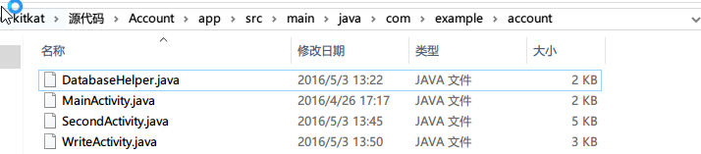

databaseHelper.java是用来调用SQLiteOpenHelper来方便的使用 sqlite

mainActivity.java是Android 程序的中主activity ，用来实现activity的跳转和tabs

sencondActivity.java：显示sqlite数据库中的数据，即记录的账单情况

writeActivity：记录账单的界面

布局文件：

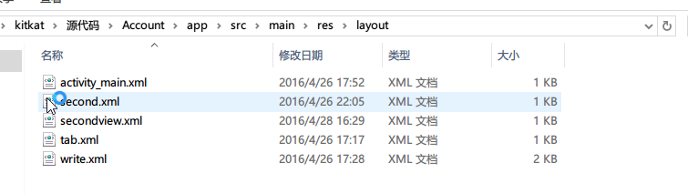

Activity_main.xml：mainActivity的布局文件

Sencond.xml：sendcondActivity的布局文件 写有各种组件的定义

Secondview.xml: 是listitem的布局文件

Tab:定义tabs

Write.xml:writeactivity的布局文件